Principios de funcionamiento del oxímetro

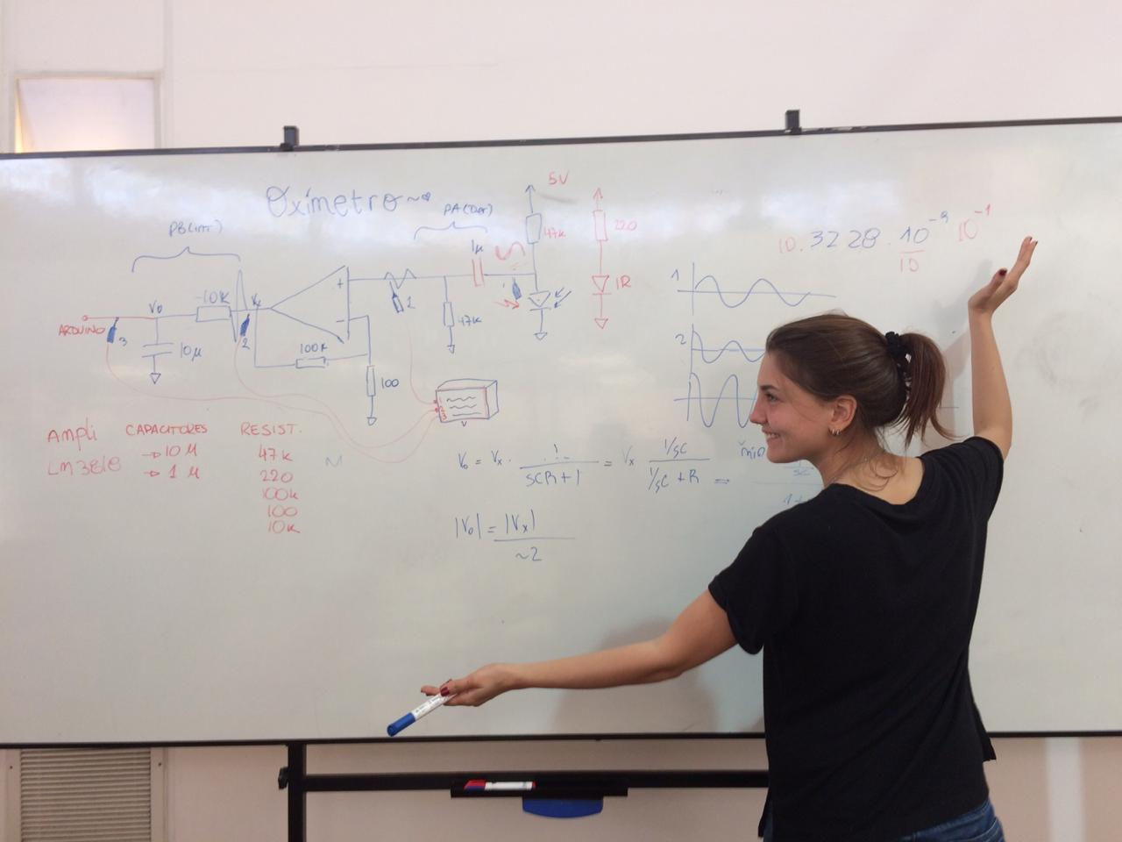

Introducción

Un [oxímetro de pulso](https://es.wikipedia.org/wiki/Ox%C3%ADmetro_de_pulso) es un dispositivo sencillo que permite medir de manera bastante precisa las pulsaciones detectando la cantidad de oxígeno en sangre.

Un individuo sano tiene un nivel de saturación de oxígeno por encima de 95%. Un descenso por debajo del 95% es un fuerte indicador de un suministro de oxígeno o el desequilibrio del consumo. La presión parcial de oxígeno en sangre es un valor dependiente de la edad que varía de 100 mm/Hg a la edad de 20 años a aproximadamente 80 mm/Hg a la edad de 80 años a nivel del mar (6). En individuos sin enfermedades cardiopulmonares o anemia, no hay efectos clínicos notables hasta que la presión de oxígeno cae por debajo de 50 o 60 mm/hg, o por debajo de niveles de saturación de oxígeno en sangre del 85% o 90% (7). Por el contrario, si los pacientes tienen algún tipo de limitación cardiopulmonar o anemia, los efectos negativos de la hipoxemia se expresan a niveles más altos de la saturación de oxígeno.

Pulso cardiaco

El pulso cardíaco, o frecuencia cardíaca, es el número de contracciones del corazón o pulsaciones por unidad de tiempo. El corazón es un músculo miogénico, es decir, se excita a sí mismo, las contracciones rítmicas se producen espontáneamente. El impulso eléctrico que produce la secuencia de contracciones, se inicia en la pared superior de la aurícula derecha. Esta corriente, que es del orden de un microamperio, se transmite a lo largo de las aurículas y pasa a los ventrículos. Debido a este impulso, la sangre se comporta como un fluido pulsátil, lo que nos permite realizar la medida utilizando el pulsioxímetro.

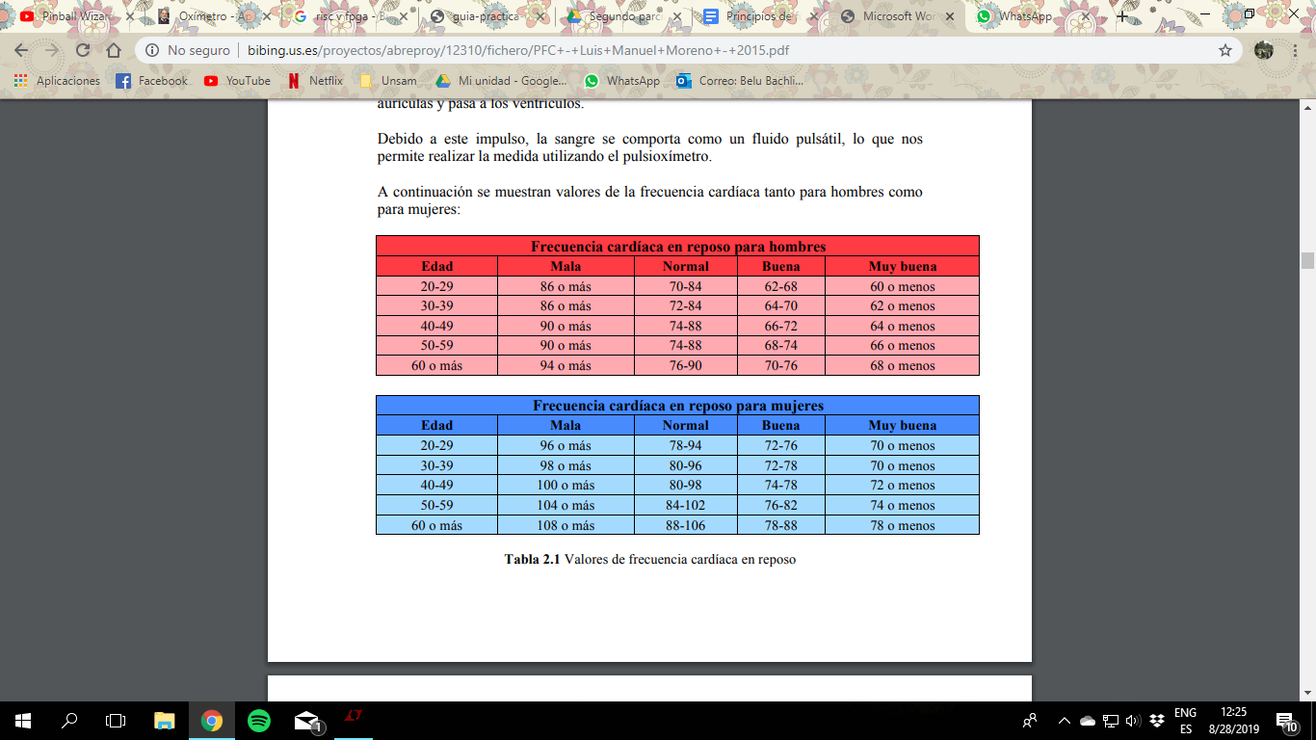

Hemoglobina y oxígeno

El transporte de oxígeno es vital para los órganos vivos, continuamente se necesita oxígeno para las reacciones metabólicas que liberan energía a partir de moléculas de nutrientes. Las células morirán en ausencia de suministro de oxígeno.

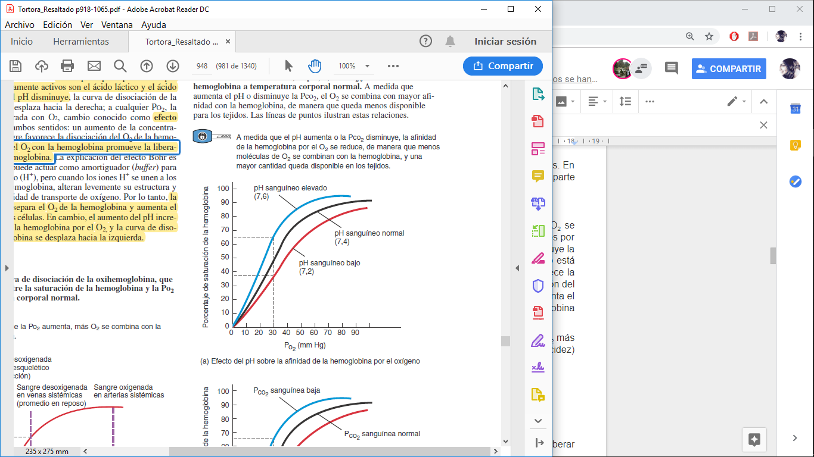

La hemoglobina es una proteína que tiene una estructura cuaternaria de cuatro subunidades (dos alfa y dos betas) con un grupo hemo, que tiene un Fe, que tiende a oxidarse, por lo tanto tiene una afinidad por el oxígeno (también es afín al CO2). La hemoglobina se encuentra en la sangre, y como tiene esta relación con el oxígeno es capaz de transportarlo a las distintas partes del cuerpo desde los pulmones. Cada subunidad transporta una molécula de O2. (Es decir cada hemoglobina transporta hasta 4 moléculas de O2)

Cuanto mayor es la PO2, más oxígeno se combina con la Hb. Cuando la hemoglobina reducida (Hb) se convierte por completo en oxihemoglobina (Hb-O2), se dice que la hemoglobina está totalmente saturada, mientras que cuando la hemoglobina está formada por una mezcla de Hb y Hb-O2, se dice que se encuentra parcialmente saturada. El porcentaje de saturación de la hemoglobina se refiere a los sitios de unión disponibles en la hemoglobina que están unidos al oxígeno.

Cuando la PO2 oscila entre 60 y 100 mm Hg, la hemoglobina está saturada con O2 en un 90% o más. En los tejidos activos, la PO2 puede caer por debajo de 40 mm Hg causando una liberación de O2 por parte de la Hb, aportando oxígeno a los tejidos metabólicamente activos.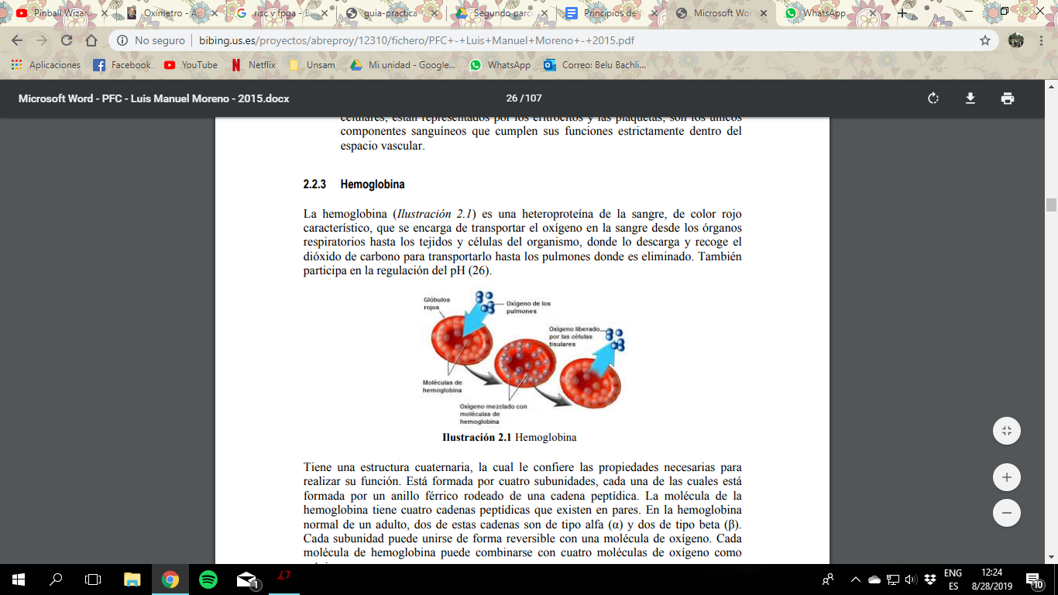

Cuando la sangre se oxigena al pasar por los pulmones, la [hemoglobina (Hb)](https://es.wikipedia.org/wiki/Hemoglobina) se transforma en [oxihemoglobina (HbO2)](https://es.wikipedia.org/wiki/Oxihemoglobina), de modo que puede transportar el oxígeno. Los dos compuestos, [hemoglobina](https://es.wikipedia.org/wiki/Hemoglobina) y [oxihemoglobina](https://es.wikipedia.org/wiki/Oxihemoglobina), tienen diferentes niveles de absorción de las diferentes longitudes de onda de la luz.

Absorción de longitudes de onda

Hasta los 600 nm aproximadamente, la diferente absorción es difícil de distinguir con un dispositivo simple, pero a partir de ese valor y especialmente entre los 650 nm (rojo) y los 950 nm (infrarrojo) la diferencia de comportamiento entre la oxihemoglobina y la hemoglobina es más sencilla de distinguir. Hasta los 800 nm aproximadamente, la hemoglobina absorbe más la luz (roja) y desde ese punto se invierte, siendo la oxihemoglobina la que absorbe más la luz (infrarroja)

El dispositivo para medir la presencia de sangre oxigenada emite una luz roja y detecta la intensidad que atraviesa y posteriormente procede de la misma forma con luz infrarroja. En función de las diferentes intensidades absorbidas se puede establecer el nivel de oxígeno.

Al medir cuánta cantidad de luz alcanza al fotodetector, el oxímetro de pulso determina cuánta luz ha sido absorbida. A medida que haya mayor concentración de Hb en la zona que se está observando, mayor luz será absorbida

Las moléculas de hemoglobina con y sin oxígeno unido tienen diferentes características de absorción óptica a estas longitudes de onda , y la saturación de oxígeno puede deducirse de la relación de la luz transmitida a las dos longitudes de onda. La saturación de oxígeno es el porcentaje de moléculas de hemoglobina que tienen al oxígeno unido en comparación con aquellos que no están vinculados al oxígeno.

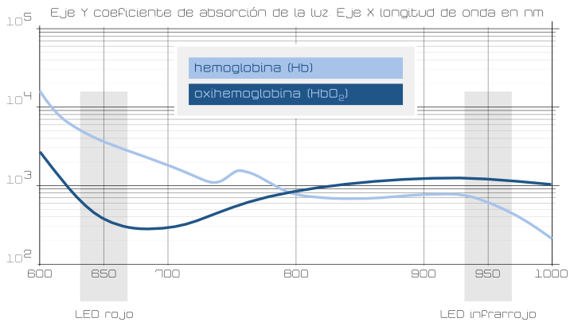

El dispositivo para medir la presencia de sangre oxigenada emite una luz roja y detecta la intensidad que atraviesa y posteriormente procede de la misma forma con luz infrarroja. En función de las diferentes intensidades absorbidas se puede establecer el nivel de oxígeno.

Una manera más sencilla (y menos precisa) puede ser observar sólo la cantidad de luz roja que atraviesa en cada momento (más hemoglobina, menos luz) El inconveniente es discriminar la luz parásita, lo que requerirá un aislamiento (oscuridad en el dispositivo) difícil de conseguir en presencia de luz ambiente intensa. Otra alternativa simple es medir la cantidad de luz infrarroja que atraviesa una zona irrigada; la luz parásita será menor y más sencillo filtrarla pero la diferencia de absorción, como se aprecia en la gráfica de arriba, también, por lo que será necesario amplificar más la señal detectada. Y existe una tercera alternativa, en la línea de simplificar la medida considerando que sólo el pulso es relevante en el sensor, que es medir la luz reflejada en lugar de la absorbida.

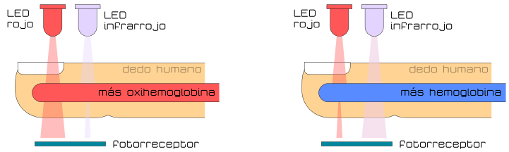

Cálculo de la saturación usando luz roja e infrarroja

El fotodiodo del oximetro mide tres niveles lumínicos diferentes: la luz roja, la luz infrarroja y también la luz ambiente. El principio que permite que el oxımetro sea un oxımetro arterial o “de pulso”, es que se basa en los valores medidos al momento de cada pulsación de la sangre arterial, ya que se supone que solo la sangre arterial pulsa en el lugar de la medición, lo que se denomina el componente arterial (AC) pulsátil. La luz absorbida cambia al variar la cantidad de sangre en el lecho tisular y al modificarse las cantidades relativas de HbO2 y Hb. La medición de los cambios en la absorción de la luz permite estimar la SpO2 arterial y la frecuencia cardiaca. Además, existe el componente estático (DC), formado por los tejidos, el hueso, los vasos sanguıneos, la piel y la sangre venosa. Al encontrar el máximo y el mınimo de la señal pulsátil detectada, tanto para la luz roja como para la luz infrarroja, corresponderan a las absorciones máximas y mınimas, las cuales al ser divididas entre sı, normalizan la transmisión lumınica permitiendo calcular el cociente R, que determina el nivel de SpO2 del paciente, lo que se muestra en la ecuación:

siendo, RAb el cociente entre la absorción máxima y mínima del led rojo e IAb el cociente entre la absorción máxima y mínima del led infrarrojo.

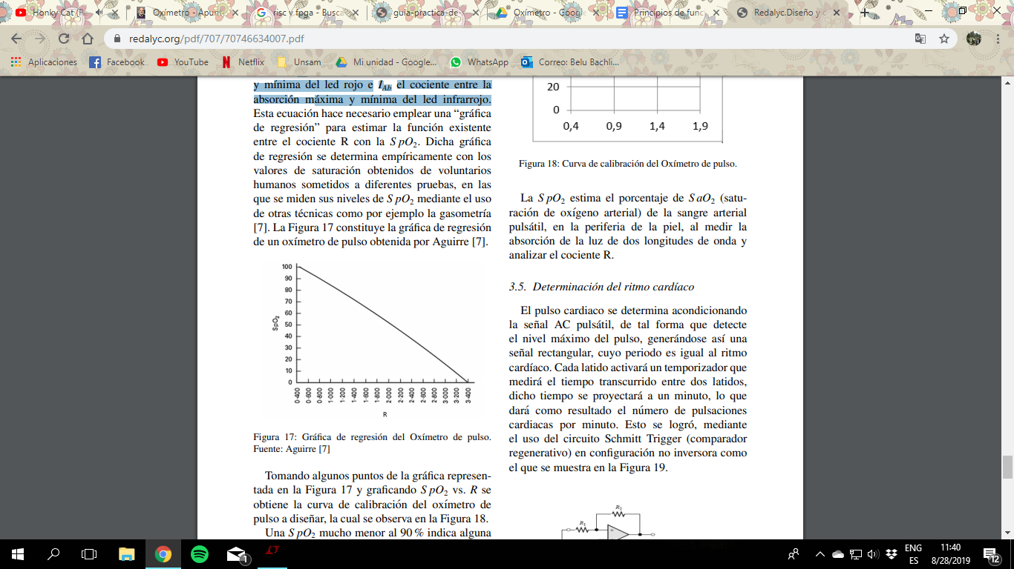

Con la gráfica de regresión se puede calibrar el oxímetro.

Onda fotopletismográfica

La onda fotopletismográfica representa el cambio de volumen del flujo sanguíneo. Esta onda en un órgano o extremidad se ve afectada por muchas. variables, por ejemplo la luz ambiental, ruido, niveles anormales de hemoglobina, funcion del ritmo y promedio del pulso cardıaco, movimiento no controlado del cuerpo, lo cual influye en el monitoreo y diagnóstico del paciente. En una extremidad, como el dedo, la sangre arterial no es la única sustancia presente que absorbe luz; esto genera un inconveniente, debido a que el oxımetro de pulso solo debe analizar la sangre arterial, ignorando los efectos de la absorbancias de los tejidos circundantes. El resto de los componentes que absorben luz lo hacen constantemente, por lo que la señal que emiten no es pulsátil sino continua.

El pulsioxímetro debe analizar la sangre arterial sin tener en cuenta la absorción de luz debida a los demás tejidos. En los casos en que el dedo sea delgado, los tejidos absorben poca luz, sin embargo con un dedo más grueso, la absorción de luz será mayor

Se conoce que la señal pletismográfica tiene una componente DC debida a la absorbancia constante de tejidos huesos etcétera y una componente AC que corresponde a la señal arterial, la cual es la requerida para el cálculo de la saturación de oxıgeno en la sangre. La señal pulsátil es, en realidad, muy pequeña comparada con la parte constante. Es del orden del 1% o del 2% de la señal total. De toda la luz que pasa a través del dedo, es esta pequeña parte pulsátil la única que analiza el oxímetro de pulso.

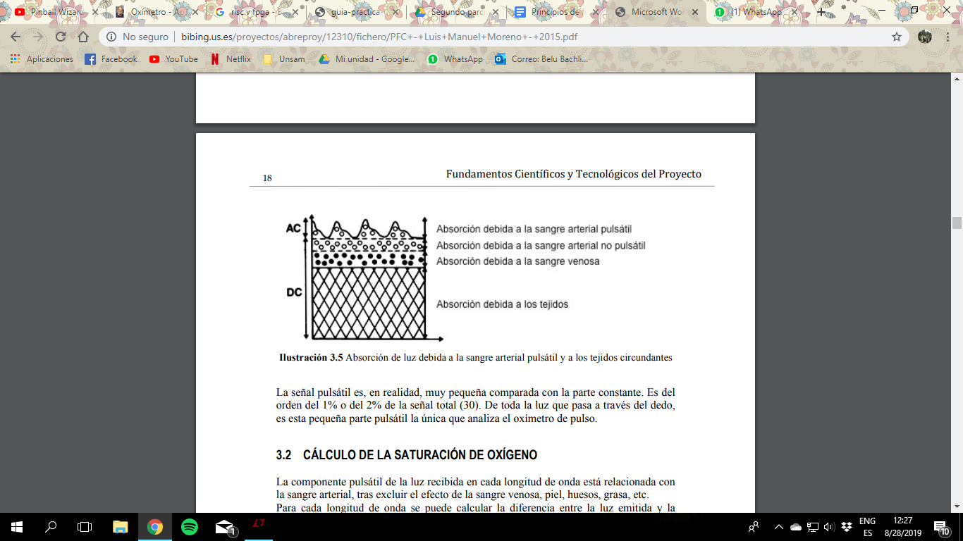

Se hace necesario eliminar la componente DC presente en la señal de tal modo de poder observar solamente la componente AC, y adicionalmente debe eliminarse cualquier perturbación producida por fuentes externas, tales como el ruido de lınea (60 Hz), y de alta frecuencia. Para acondicionar la señal pletismográfica se diseñó un filtro pasabandas

Pulso cardiaco

El pulso cardiaco se determina acondicionando la señal AC pulsátil, de tal forma que detecte el nivel máximo del pulso, generando así una señal rectangular, cuyo periodo es igual al ritmo cardıaco. Cada latido activará un temporizador que medirá el tiempo transcurrido entre dos latidos, dicho tiempo se proyectara a un minuto, lo que dará como resultado el número de pulsaciones cardiacas por minuto. Esto se logró, mediante el uso del circuito Schmitt Trigger (comparador regenerativo) en configuración no inversora

Idea del circuito

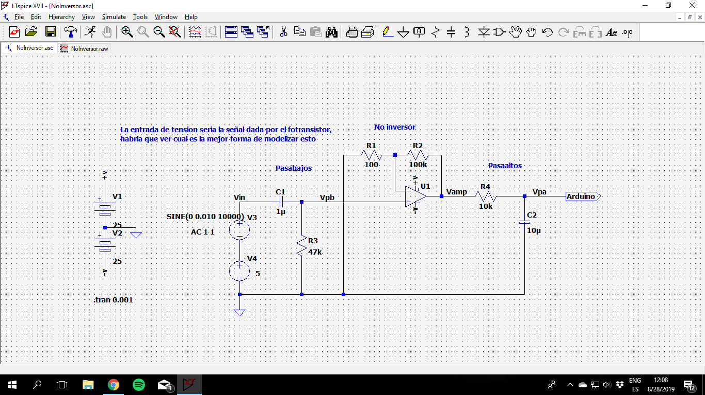

Filtro pasabajos: 1.59Hz frecuencia de corte

Filtro pasaaltos: 3.38Hz frecuencia de corte

Amplificador: 1001

Fuentes:

1. <https://polaridad.es/monitorizacion-sensor-pulso-oximetro-frecuencia-cardiaca/>
2. <https://www.intramed.net/contenidover.asp?contenidoid=82826>
3. <https://www.redalyc.org/pdf/707/70746634007.pdf>
4. <https://www.youtube.com/watch?v=w9pjgVWvSTk>
5. <http://repositorio.espe.edu.ec/xmlui/bitstream/handle/21000/179/T-ESPE-025087.pdf?sequence=1&isAllowed=y>
6. <https://www.u-cursos.cl/usuario/9553d43f5ccbf1cca06cc02562b4005e/mi_blog/r/Pre-informe_final.pdf>
7. <http://bibing.us.es/proyectos/abreproy/12310/fichero/PFC+-+Luis+Manuel+Moreno+-+2015.pdf> -- Leer este!! Tiene el proyecto desarrollado en arduino y explicado